**Házi feladat specifikáció**

Android alapú szoftverfejlesztés

Félév: 2022 ősz

**BeFake**

**Pintér Tamás - (JY4D5L)**

**pintertamas99@gmail.com**

**Laborvezető: Kövesdán Gábor**



# **Bemutatás**

Az alkalmazásom az utóbbi időben nagyon felkapott BeReal alkalmazás másolata lesz. Az ötletet az szülte, hogy a szakdolgozatom ennek az alkalmazásnak az elkészítése.  
A célközönség legfőképp a Z generáció, hiszen az ebbe tartozó emberek használják az eredeti alkalmazást is legfőképpen.

# Főbb funkciók

Az alkalmazás lényege, hogy az összes felhasználó a nap egy adott pontján kapnak egy értesítést és ekkor ki kell tenniük egy képet az előlapi és hátlapi kamerájukkal, ebből lesz egy poszt. Naponta egyszer tudják ezt megtenni az aznapi BeFake time-ot követően, ezekre a posztokra pedig lehetőségük van kommentelni és reagálni szelfikkel. Tudnak barátokat hozzáadni, elutasítani, törölni, valamint szerkeszteni a profiljukat és profilképüket.

Az alkalmazás terve ez, de nem biztos, hogy egy az egyben így is fog kinézni.

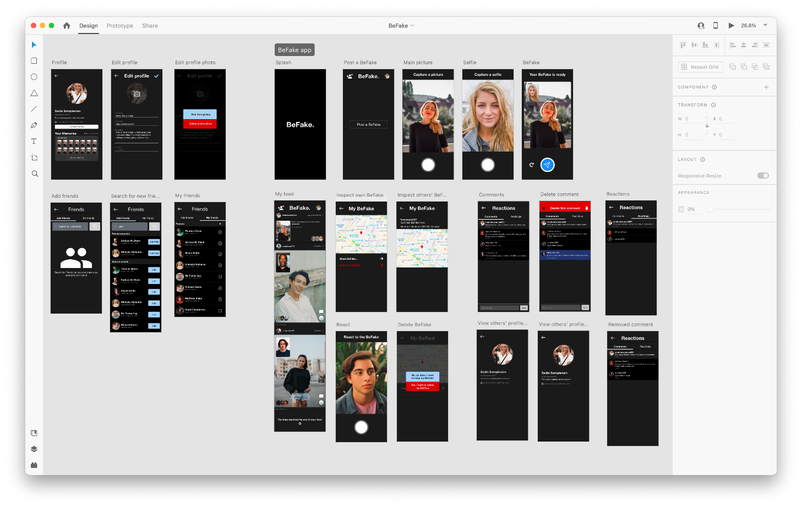

# Technológiák

A felhasznált technológiák a következők lesznek:

1. UI: Az alkalmazás felhasználói felülete Activity-kből és Fragmentekből áll, a Fragmentek néhány helyen egymásba is vannak ágyazva
2. Recyclerview: Az alkalmazás RecyclerView segítségével jeleníti meg a posztok és felhasználók listáját
3. Hálózat kezelés: Az alkalmazás a saját API-mat használja, ami egyelőre Docker környezetben futtatható, de a félév végére AWS-en lesz elérhető és REST végponton keresztül tölti le a felhasználni kívánt adatait
4. Adatbáziskezelés: A képek cachelését Picasso segítségével kezelem, ami a cachelt url-eket Room adatbázisban tárolja
5. Notificationök: Az alkalmazás értessítést küld, ha egy ismerős posztolt, kommentelt, reagált, vagy amikor éppen BeFake time van